***1. Дать определение равенства геометрических векторов.***

2 вектора называются равными, если они коллинеарны, однонаправлены и имеют одинаковую длину. ***2. Дать определения суммы векторов и произведения вектора на число.***

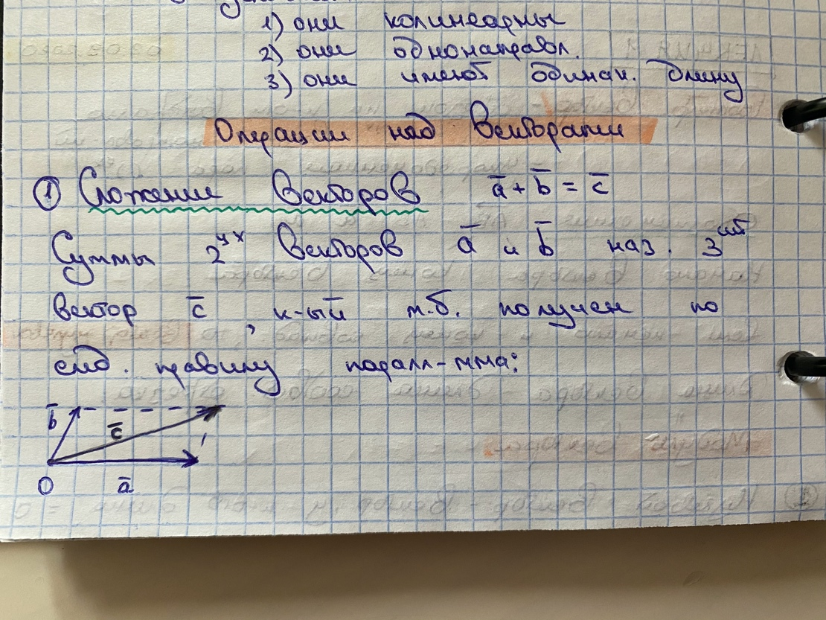

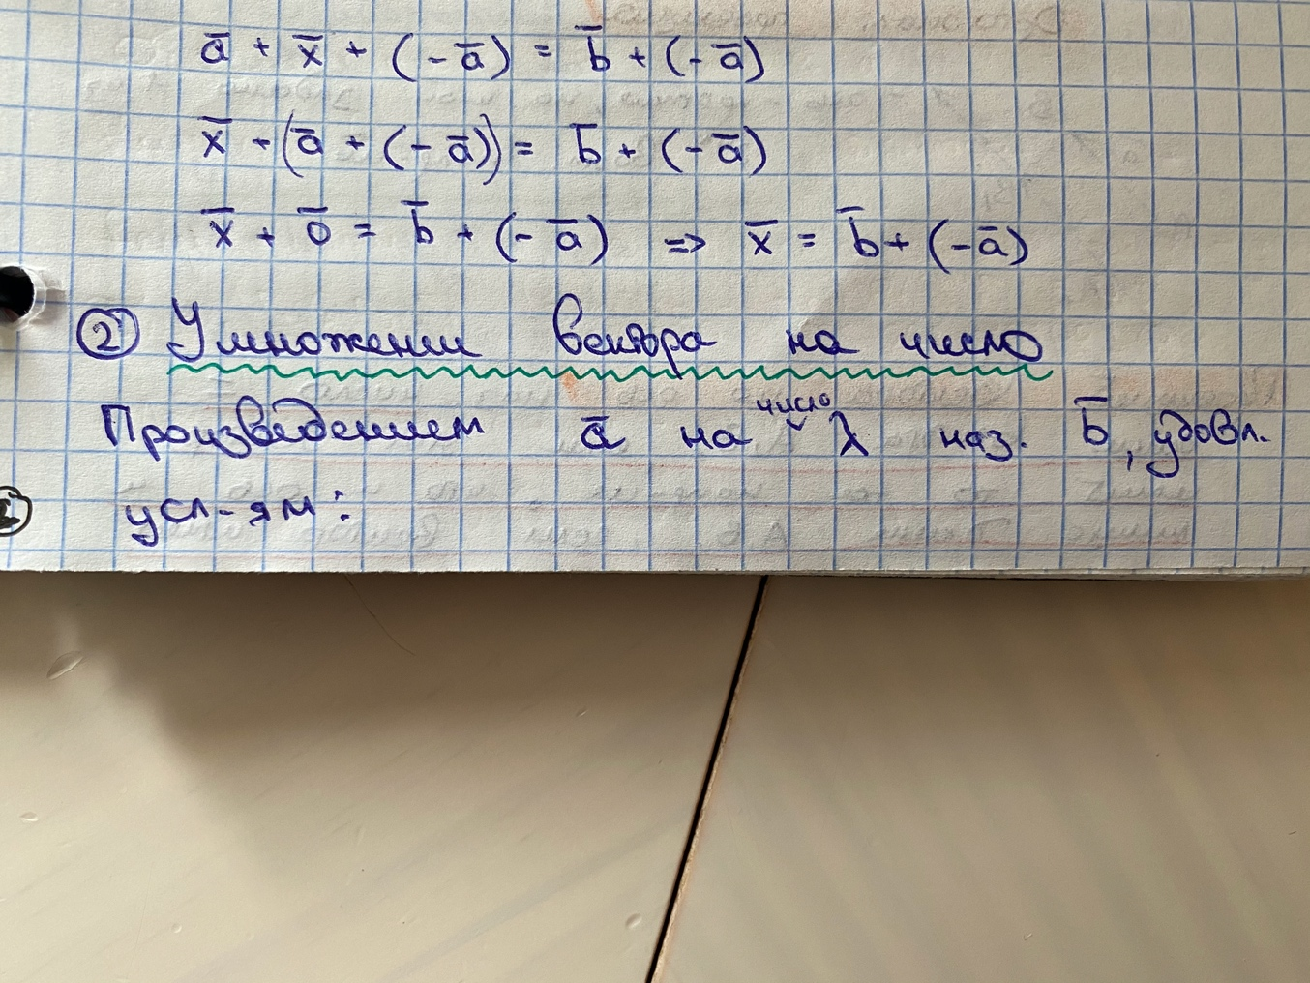

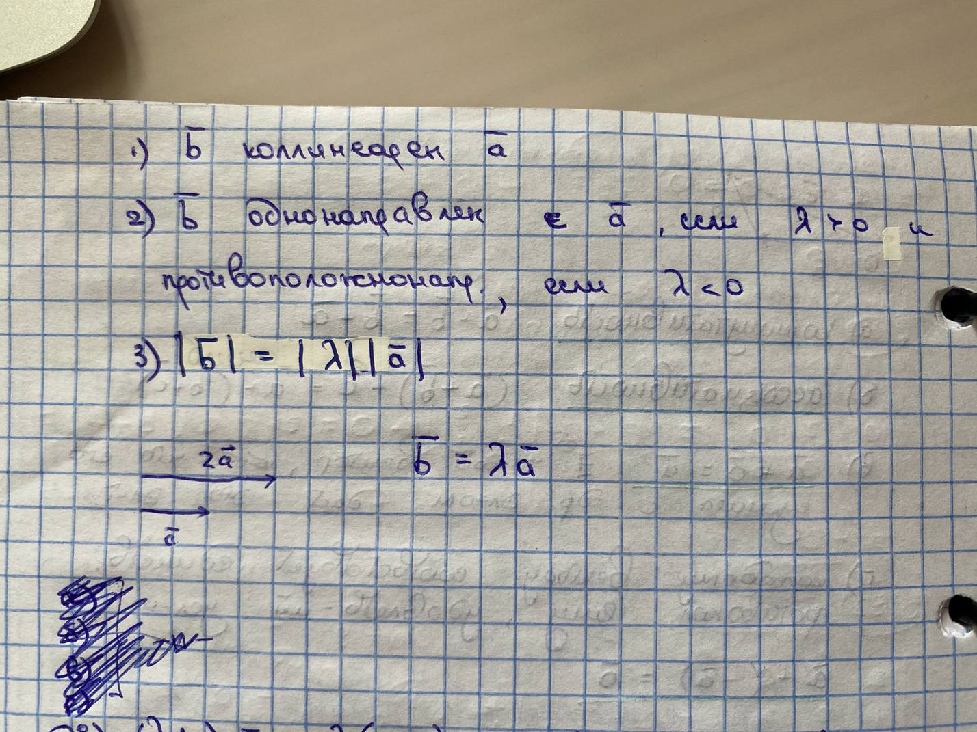

***3. Дать определения коллинеарных и компланарных векторов.***

2 вектора называются коллинеарными, если они находятся на параллельных прямых или одной прямой.

3 вектора называют компланарными, если эти векторы лежат на прямых, параллельных некоторой плоскости.

***4. Дать определение линейно зависимой и линейно независимой системы векторов.***

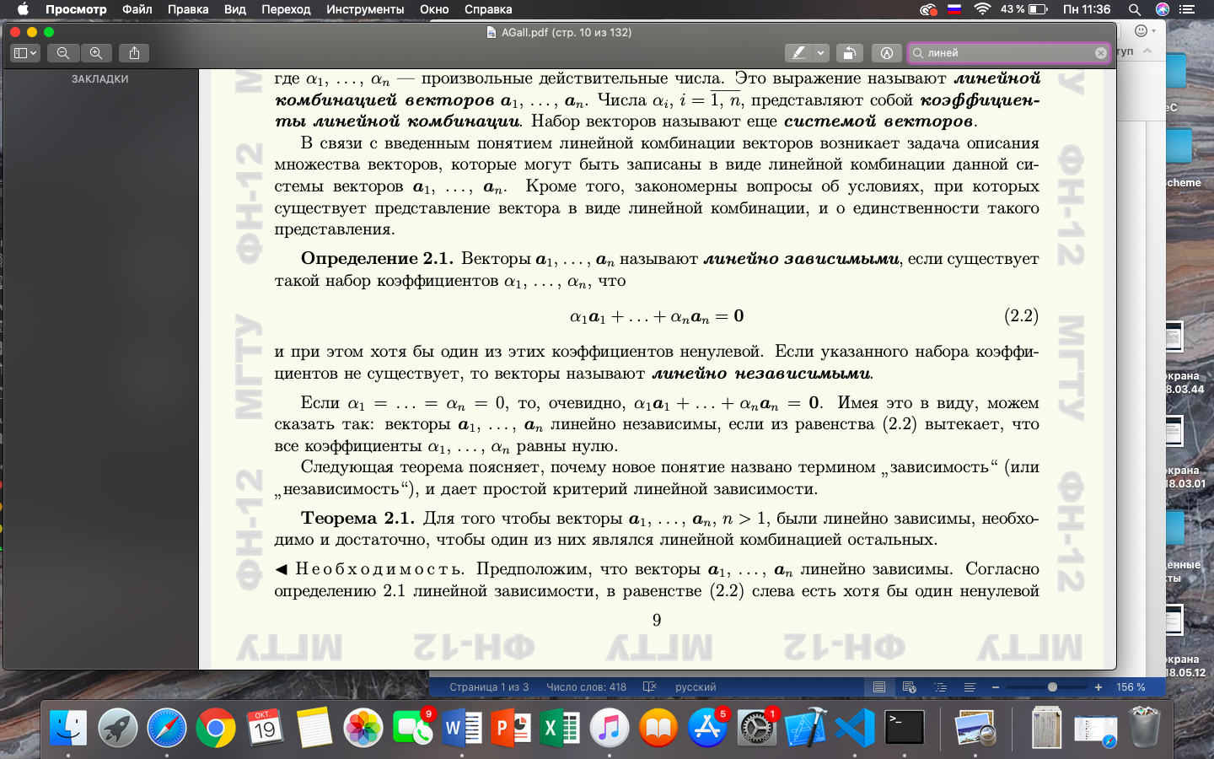

***5. Сформулировать геометрические критерии линейной зависимости 2-х и 3-х векторов.***

2 вектора ЛЗ тогда и только тогда, когда они коллинеарны.

3 вектора ЛЗ тогда и только тогда, когда они компланарны.  ***6. Дать определение базиса и координат вектора.***

Любой ненулевой вектор пространства V1 называют базисом в V1. Тогда любой вектор x ∈ V1 представляется в виде x = λe. Это равенство называют разложением вектора x в базисе e, а число λ — координатой вектора x в этом базисе.

Любую упорядоченную пару неколлинеарных векторов в пространстве V2 называют базисом в V2. Тогда любой вектор можно представить в виде такого равенства x = λ1e1 + λ2e2, которое называют разложением вектора x в базисе e1, e2, а коэффициенты λ1, λ2 — координатами вектора x в базисе e1, e2.

Любую упорядоченную тройку некомпланарных векторов называют базисом в V3. x = λ1e1 + λ2e2 + λ3e3, коэффициенты λ1, λ2 и λ3 разложения — координатами вектора x в базисе e1, e2, e3.

***7. Сформулировать теорему о разложении вектора по базису.***

Любой вектор векторного пространства можно разложить по его базису и притом единственным способом.

***8. Дать определение ортогональной скалярной проекции вектора на направление.***

***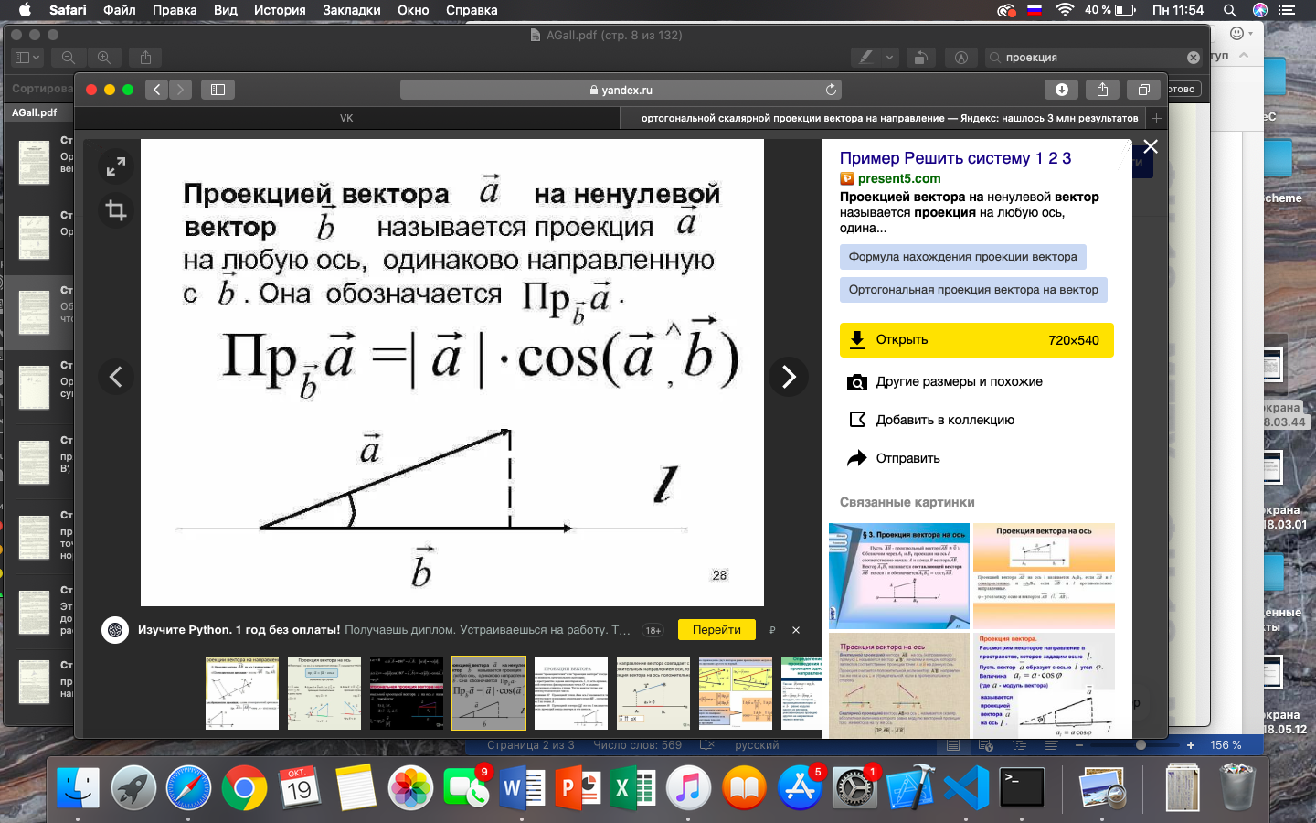  
9. Дать определение скалярного произведения векторов.***

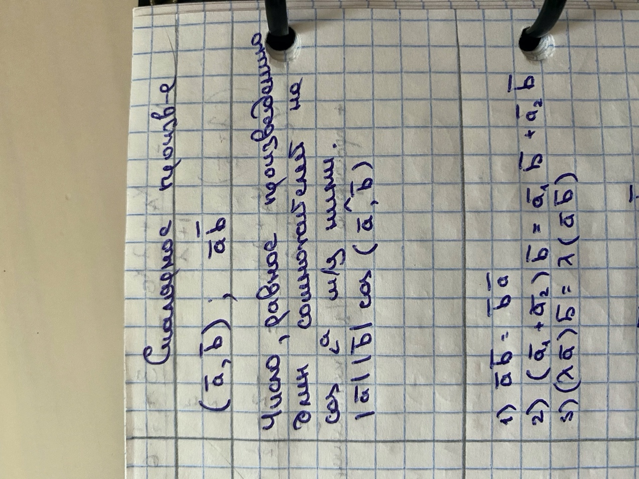

***10. Сформулировать свойство линейности скалярного произведения.***

Совместно с умножением на число операция скалярного умножения ассоциативна: (λа)b = λ(аb)

Скалярное умножение и сложение векторов связаны свойством дистрибутивности (а+b)c = ас + bc

***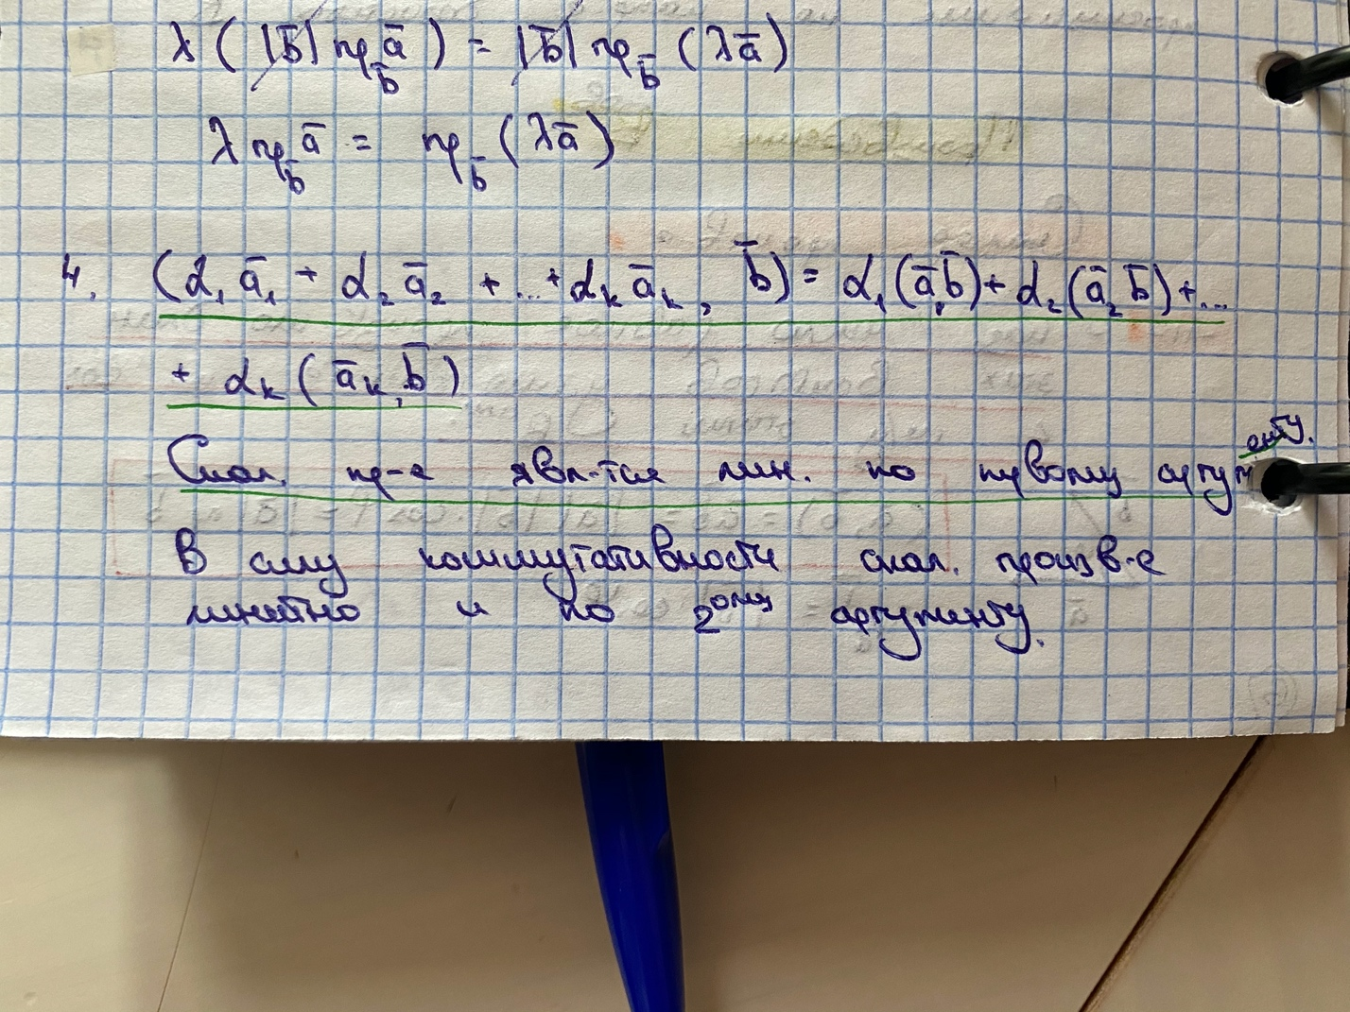  
11. Записать формулу для вычисления скалярного произведения двух векторов, заданных в ортонормированном базисе.***

***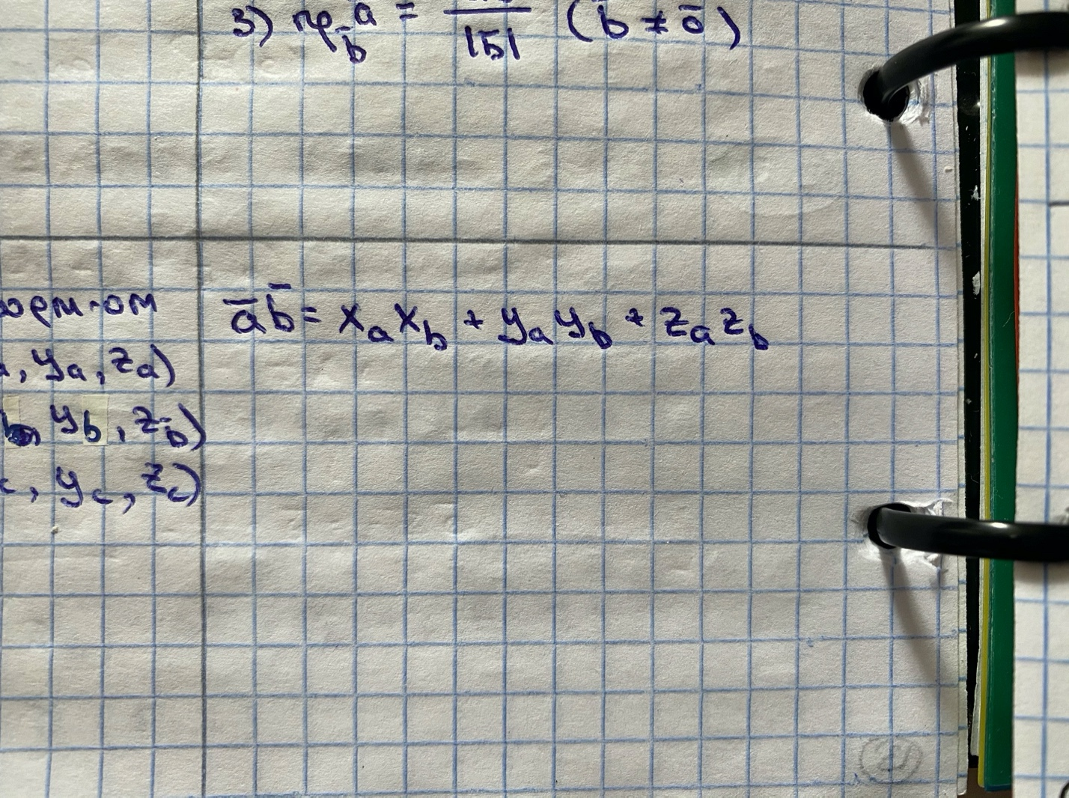  
12. Записать формулу для вычисления косинуса угла между векторами, заданными в ортонормированном базисе.***

***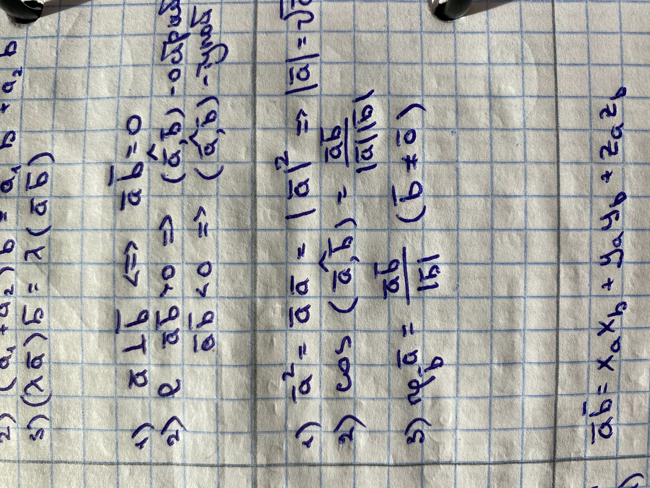  
13. Дать определение правой и левой тройки векторов.***

Упорядоченную тройку некомпланарных векторов a, b, c называют правой, если направление вектора a совмещается с направлением вектора b при помощи кратчайшего поворота вектора a в плоскости этих векторов, который со стороны вектора c совершается против хода часовой стрелки. В противном случае (поворот по ходу часовой стрелки) эту тройку называют левой.

***14. Дать определение векторного произведения векторов.***

***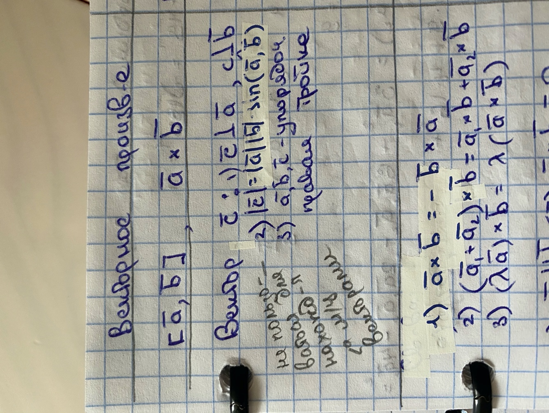  
15. Сформулировать свойство коммутативности (симметричности) скалярного произведения и свойство антикоммутативности (антисимметричности) векторного произведения.***

Скалярное произведение коммутативно: ab = ba

Векторное произведение антикоммутативно a×b = −b×a

***16. Сформулировать свойство линейности векторного произведения векторов.***

a×(λb) = −(λb)×a = −λ(b×a) = λ(a×b),  
a×(b + c) = −(b + c)×a = −(b×a + c×a) = a×b + a×c.

***17. Записать формулу для вычисления векторного произведения в правом ортонормированном базисе.***

***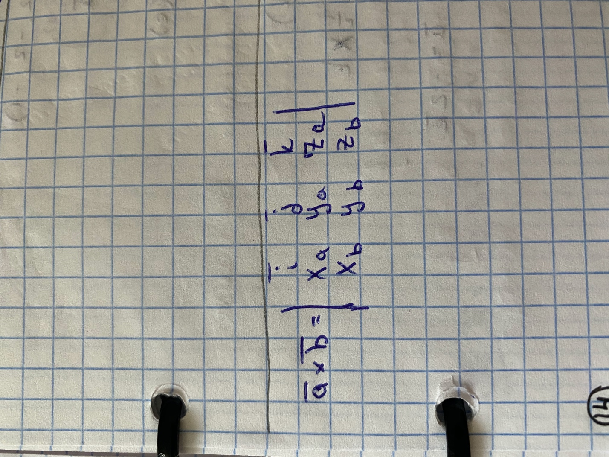  
18. Дать определение смешанного произведения векторов.***

***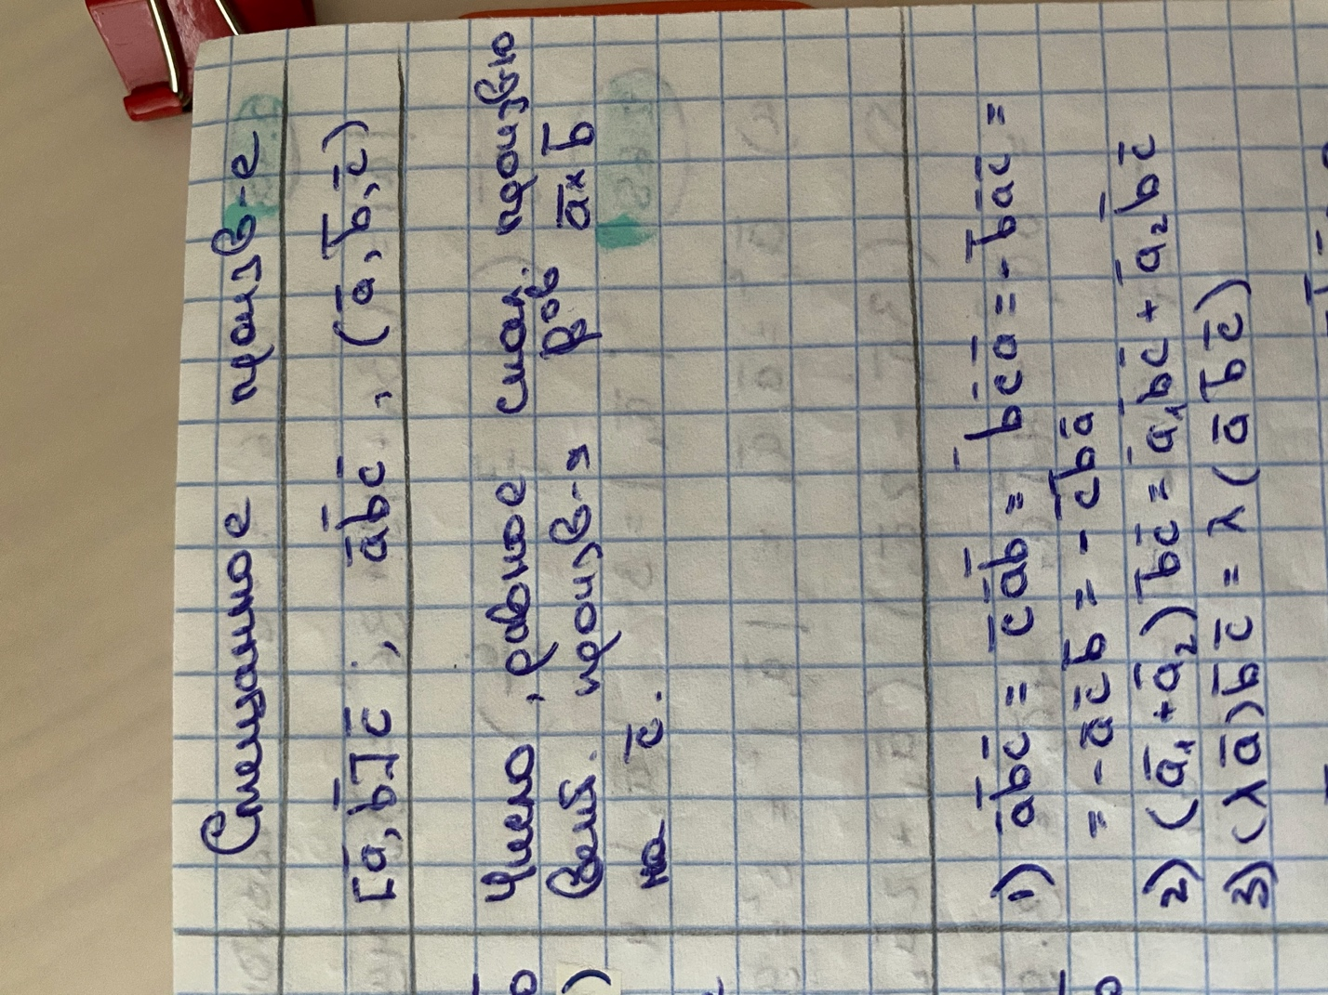  
19. Сформулировать свойство перестановки (кососимметричности) смешанного произведения.***

***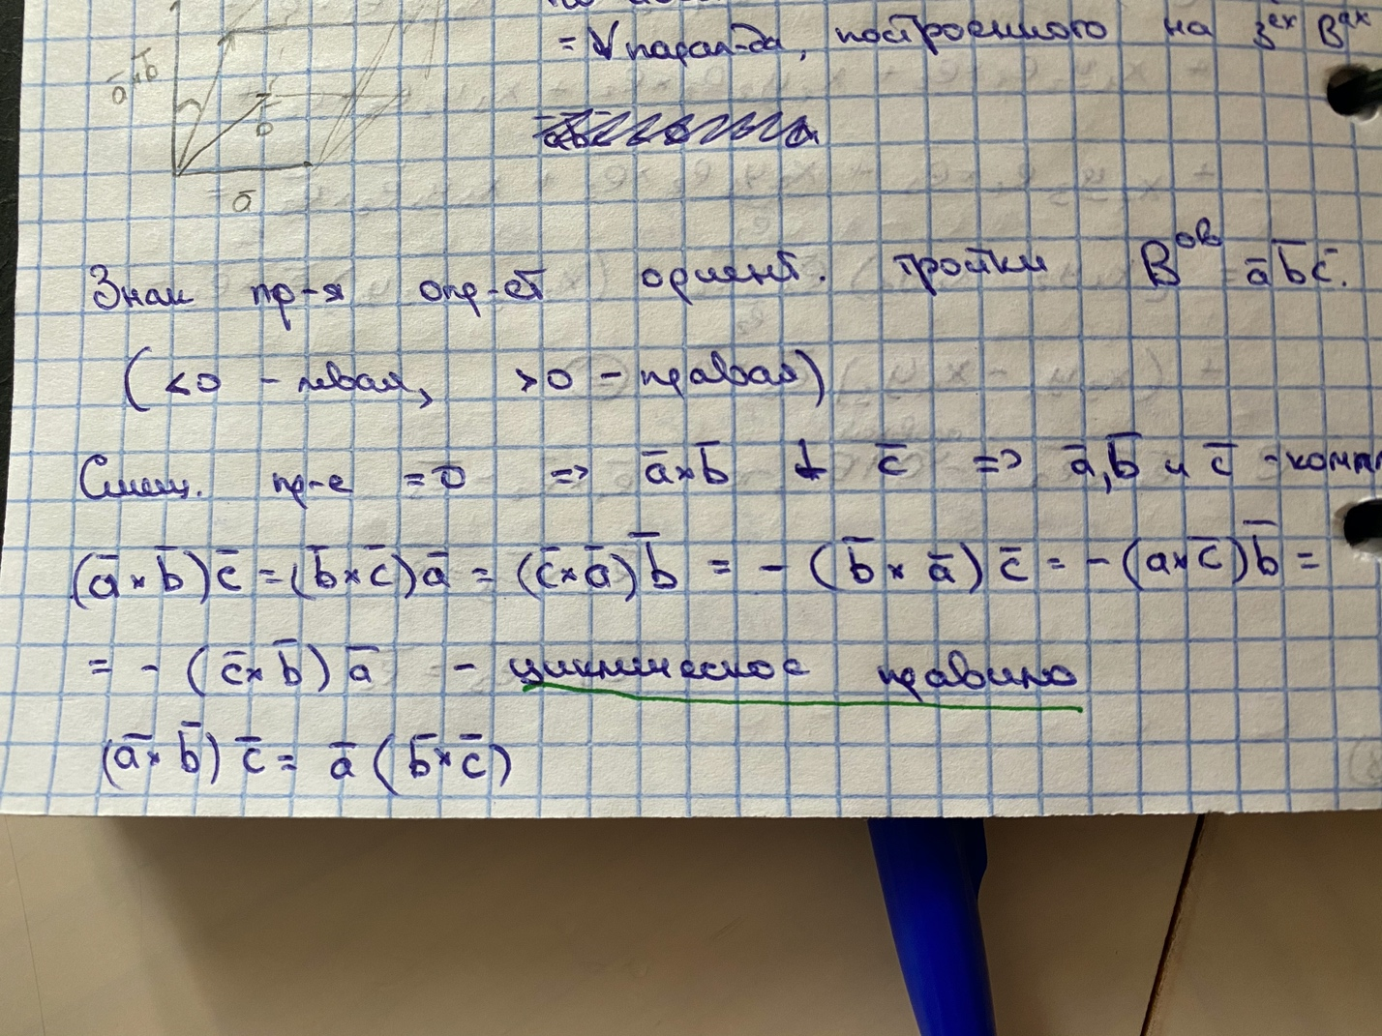  
20. Сформулировать свойство линейности смешанного произведения.***

a(λb)c = λ(abc), ab(λc) = λ(abc),  
a(b1 + b2)c = ab1c + ab2c, ab(c1 + c2) = abc1 + abc2,

***21. Записать формулу для вычисления смешанного произведения в правом ортонормированном базисе.***

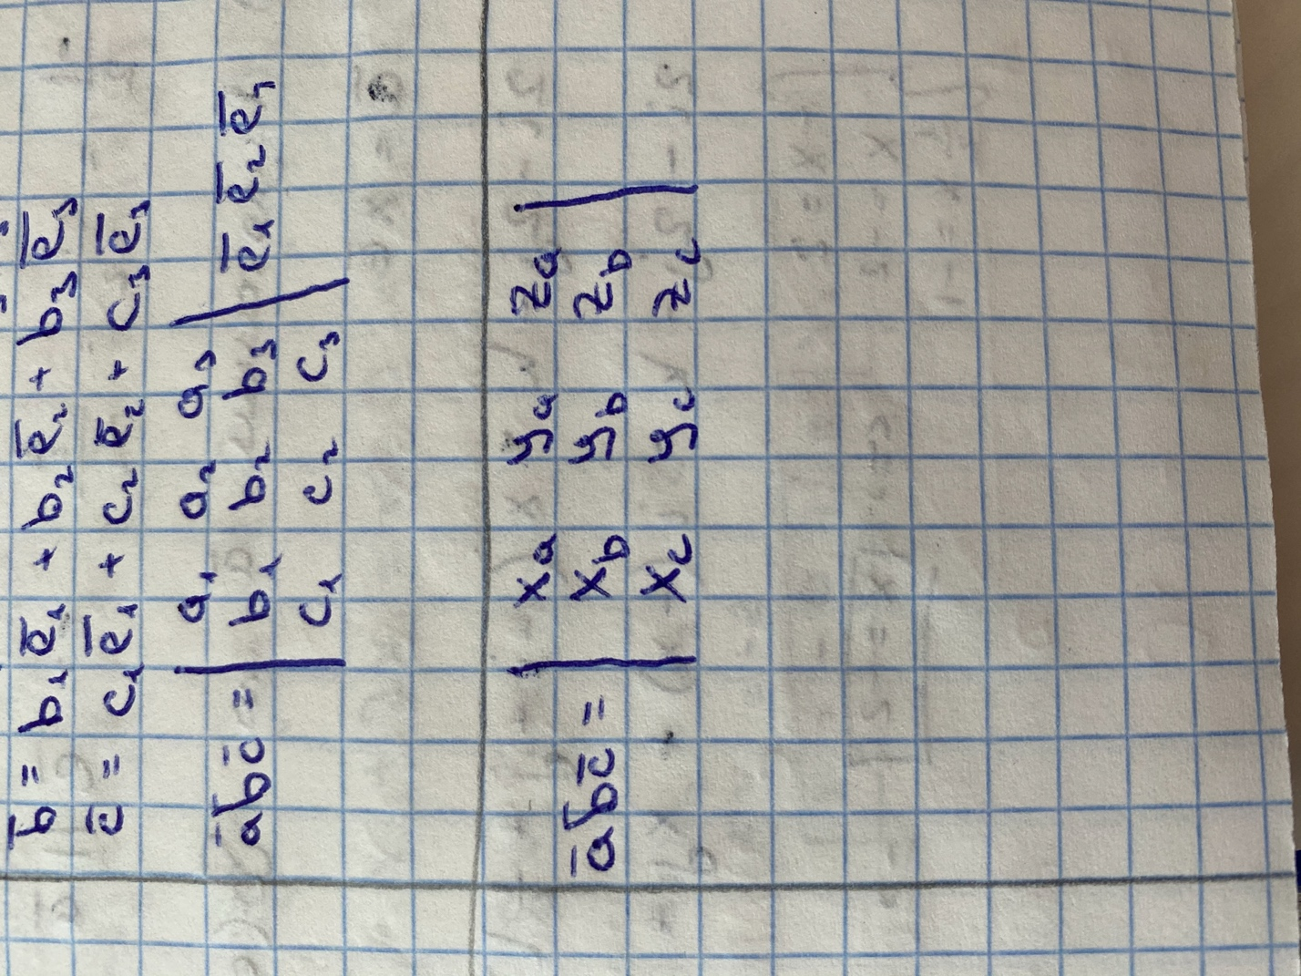

***22. Записать общее уравнение плоскости и уравнение «в отрезках». Объяснить геометрический смысл входящих в эти уравнения параметров.***

Уравнение Ax + By + Cz + D = 0 называют **общим уравнением плоскости**. Коэффициенты A, B, C при неизвестных в этом уравнении имеют наглядный геометрический смысл: вектор n = {A; B; C} перпендикулярен плоскости. Его называют нормальным вектором плоскости. Он, как и общее уравнение плоскости, определяется с точностью до (ненулевого) числового множителя.

Уравнение 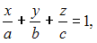 называют **уравнением плоскости в отрезках**, где a, b, c –

соответствующие координаты точек лежащих на осях OX, OY и OZ соответственно

***23. Записать уравнение плоскости, проходящей через 3 данные точки.***

Пусть a1=(x1, y1, z1), a2=(x2, y2, z2), a3=(x3, y3, z3) – заданные точки, а точка M(x, y, z) – точка, принадлежащая плоскости, образованной точками a1, a2 и a3, тогда уравнение плоскости имеет

вид:

|x-x1 y-y1 z-z1 |

|x2-x1 y2-y1 z2-z1|

|x3-x1 y3-y1 z3-z1|

***24. Записать условия параллельности и перпендикулярности плоскостей.***

Две плоскости **перпендикулярны**, если их нормальные векторы **ортогональны**.

Две плоскости **параллельны**, если их нормальные векторы **коллинеарны**.

***25. Записать формулу для расстояния от точки до плоскости, заданной общим уравнением.***

Если задано уравнение плоскости Ax + By + Cz + D = 0, то расстояние от точки M(Mx, My, Mz) до плоскости можно найти, используя следующую формулу:

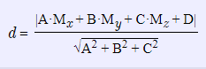

***26. Записать канонические и параметрические уравнения прямой в пространстве. Объяснить геометрический смысл входящих в эти уравнения параметров.***

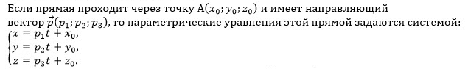

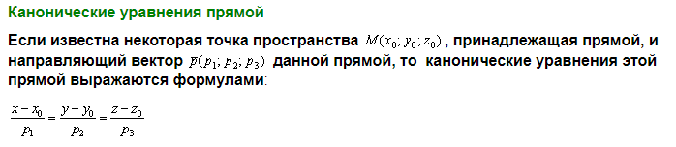

***27. Записать уравнение прямой, проходящей через две данные точки в пространстве.***

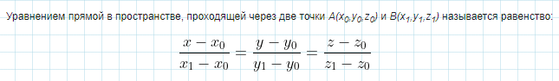

***28. Записать условие принадлежности двух прямых одной плоскости.***

Пусть ***а***и ***b***— направляющие векторы этих прямых, а точки M1 и M2 принадлежат соответственно прямым и *l*1 и *l*2. Тогда две прямые будут принадлежать одной плоскости, если смешанное произведение (a, b, M1M2) равно 0.

***29. Записать формулу для расстояния от точки до прямой в пространстве.***

***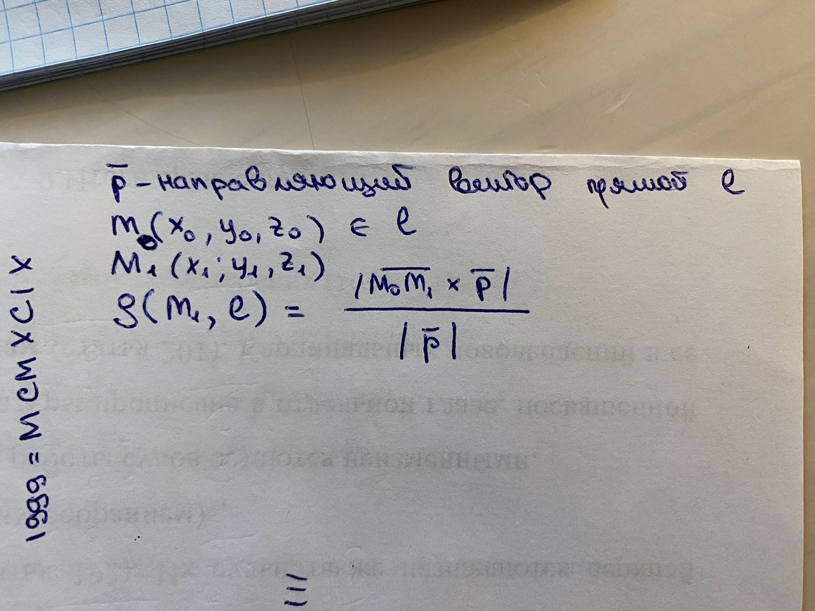  
30. Записать формулу для расстояния между скрещивающимися прямыми.***

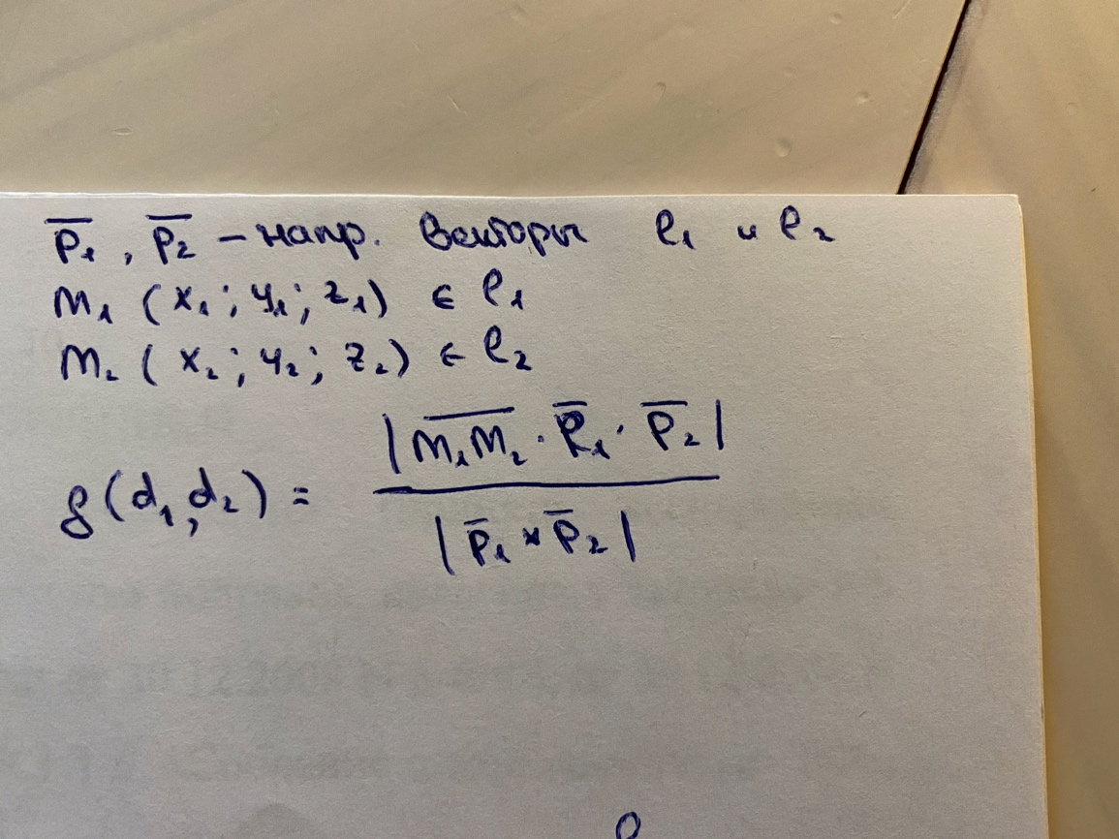

Теоретические вопросы повышенной сложности

***1. Доказать геометрический критерий линейной зависимости трёх векторов.***

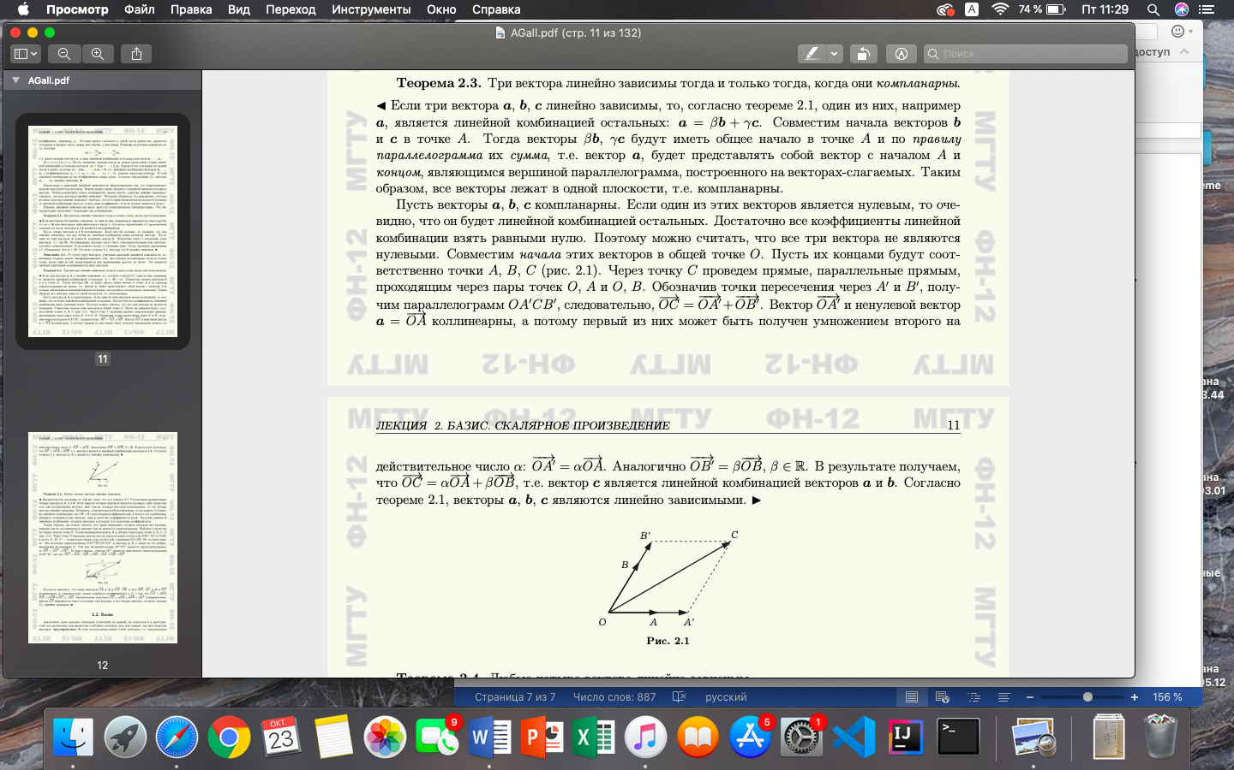

***2. Доказать теорему о разложении вектора по базису.***

Любой вектор векторного пространства можно разложить по его базису и притом единственным способом.

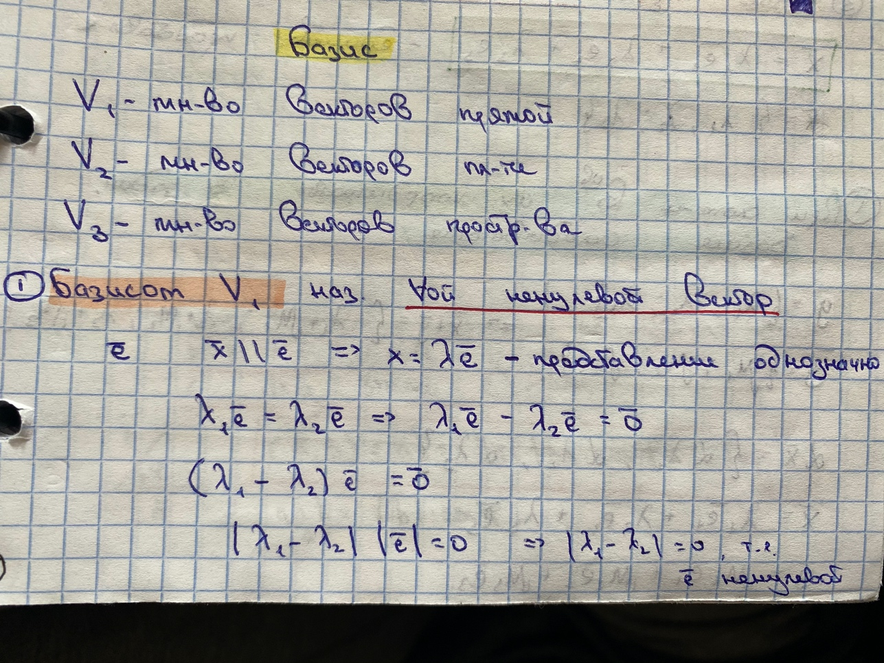

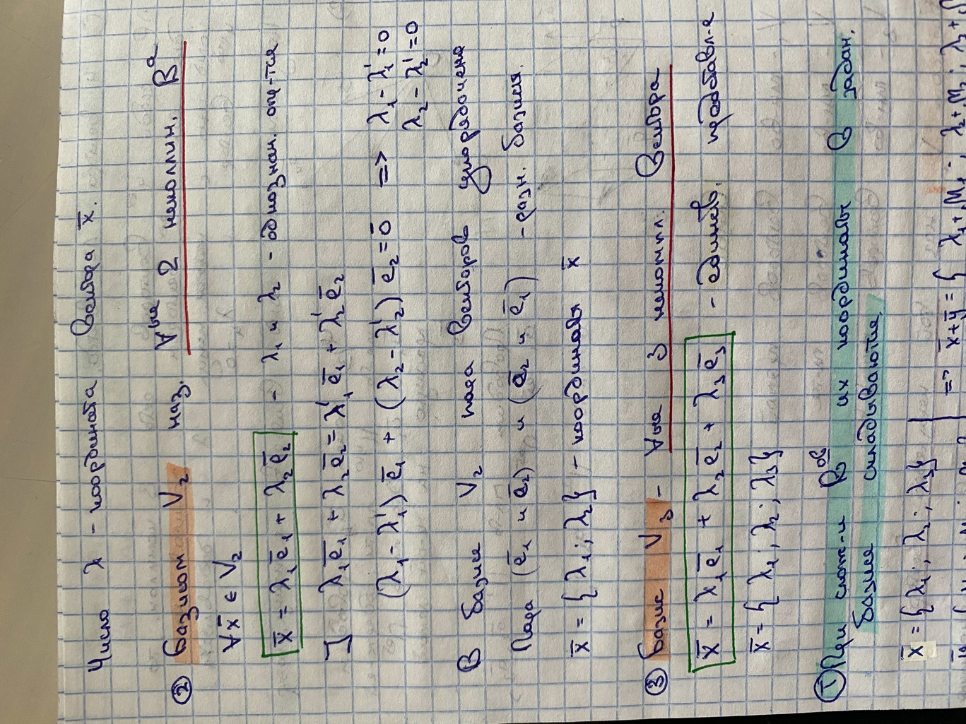

***3. Доказать свойство линейности скалярного произведения.***

***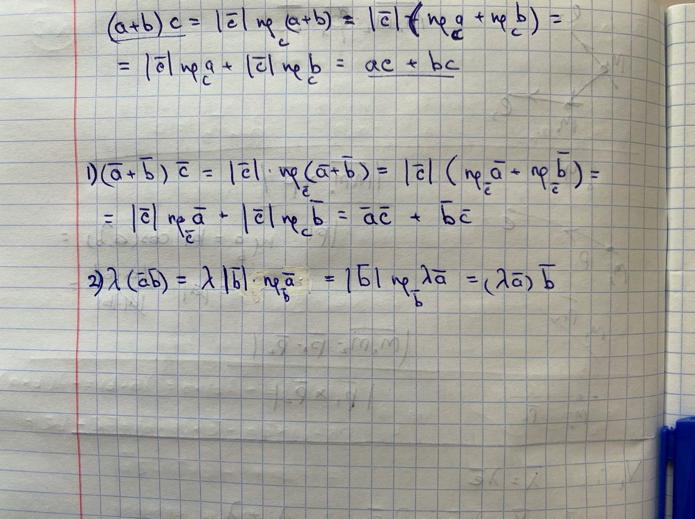  
4. Вывести формулу для вычисления скалярного произведения векторов, заданных в ортонормированном базисе.***

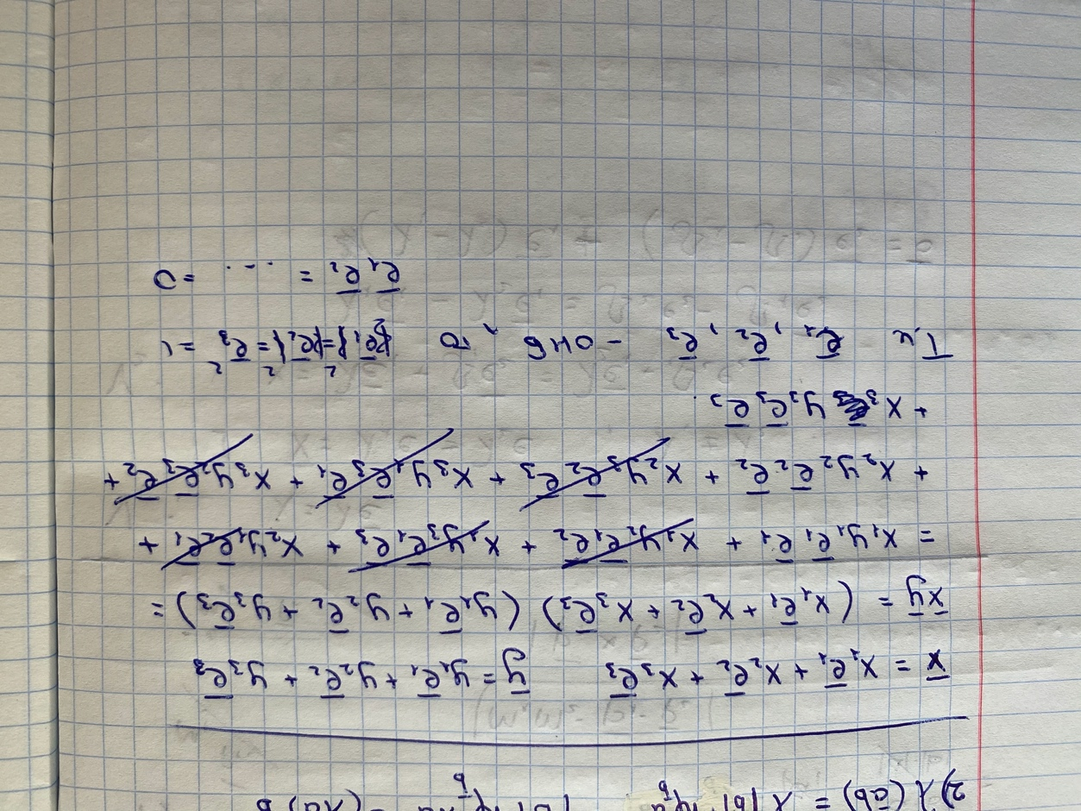

***5. Вывести формулу для вычисления векторного произведения в правом ортонормированном базисе.***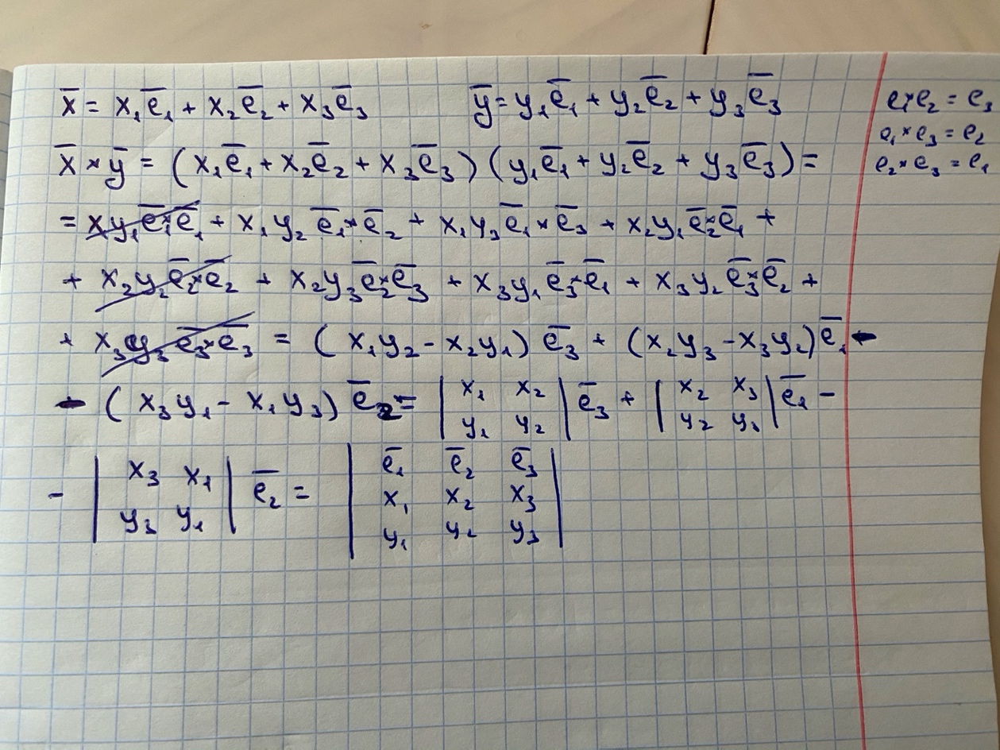

***6. Доказать свойство линейности смешанного произведения.***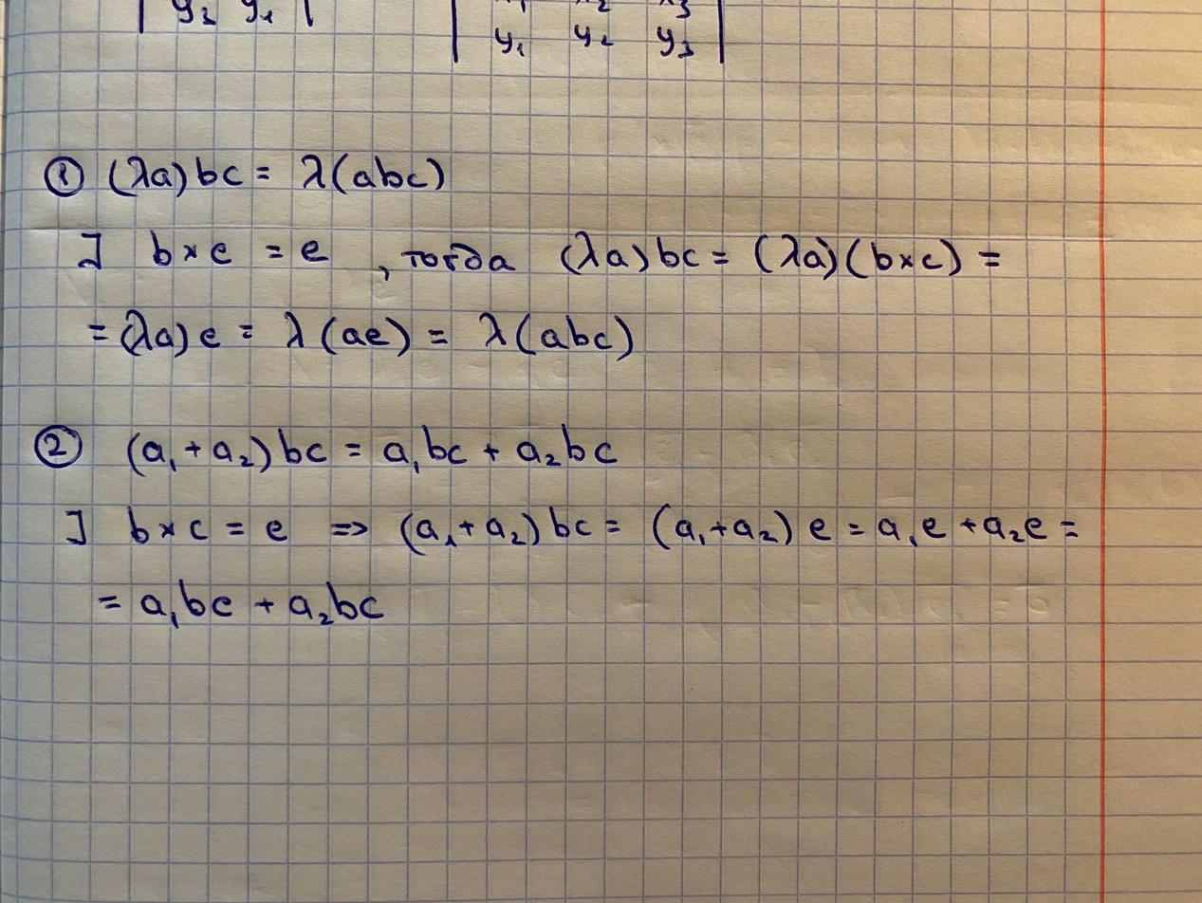

***7. Вывести формулу для вычисления смешанного произведения трёх векторов в правом ортонормированном базисе.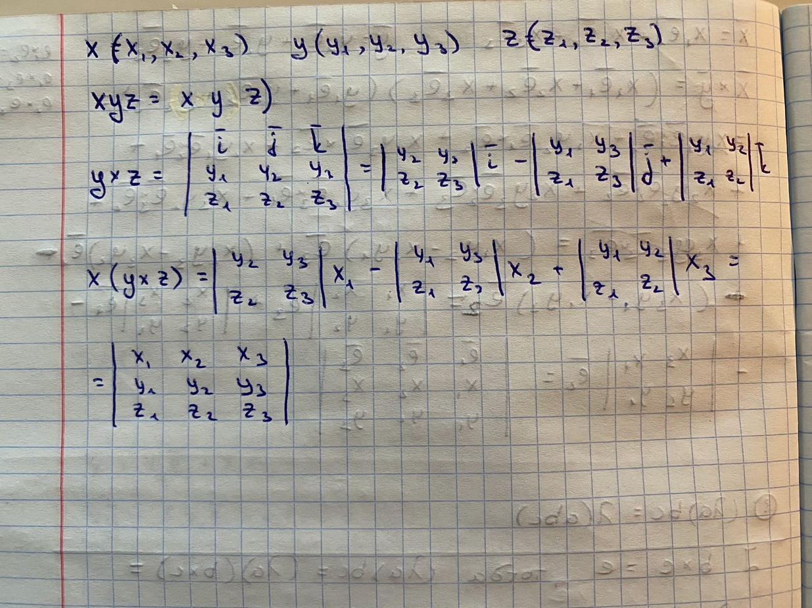  
8. Вывести формулу для расстояния от точки до плоскости, заданной общим уравнением.***

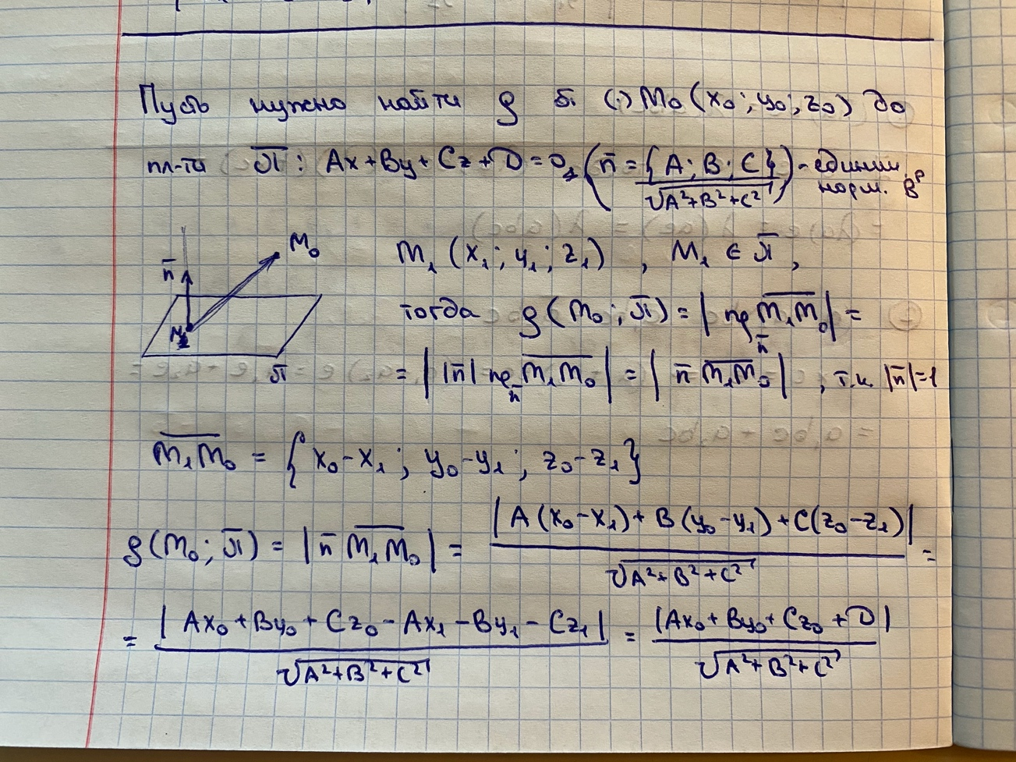

***9. Вывести формулу для расстояния от точки до прямой в пространстве.***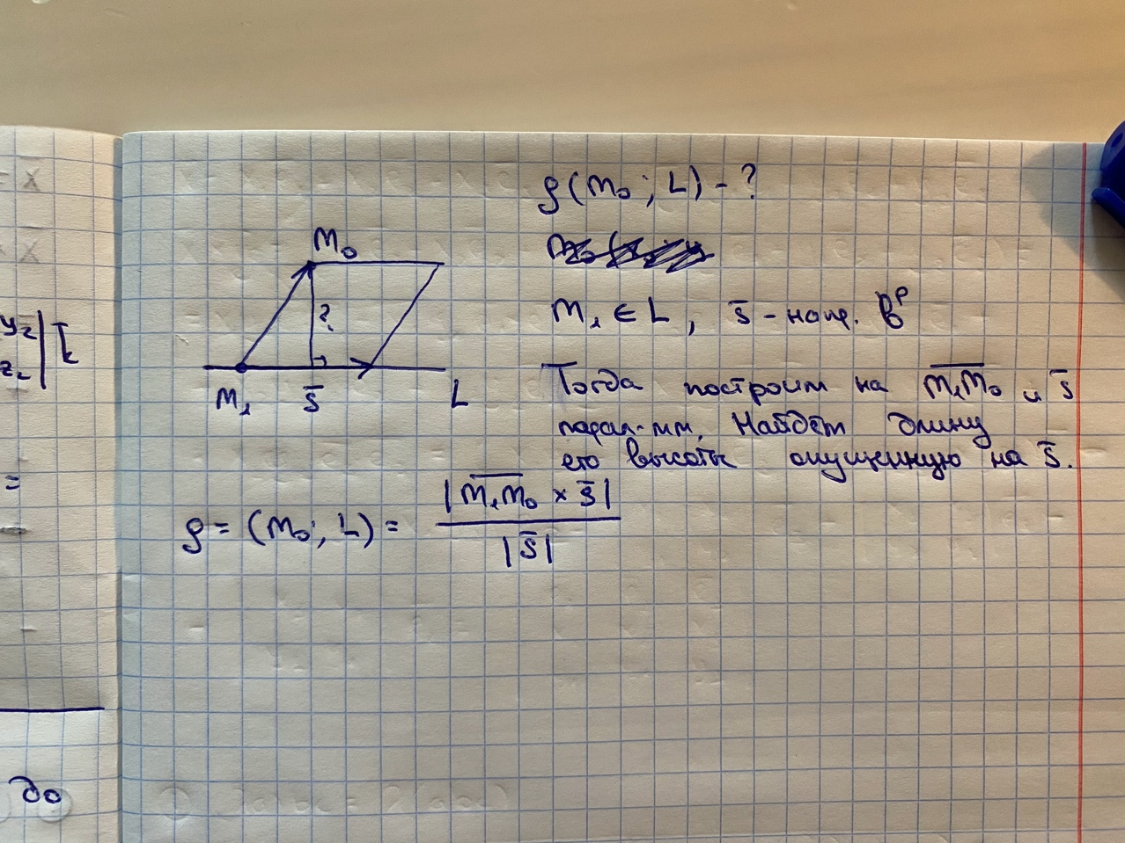

***10. Вывести формулу для расстояния между скрещивающимися прямыми.*** 